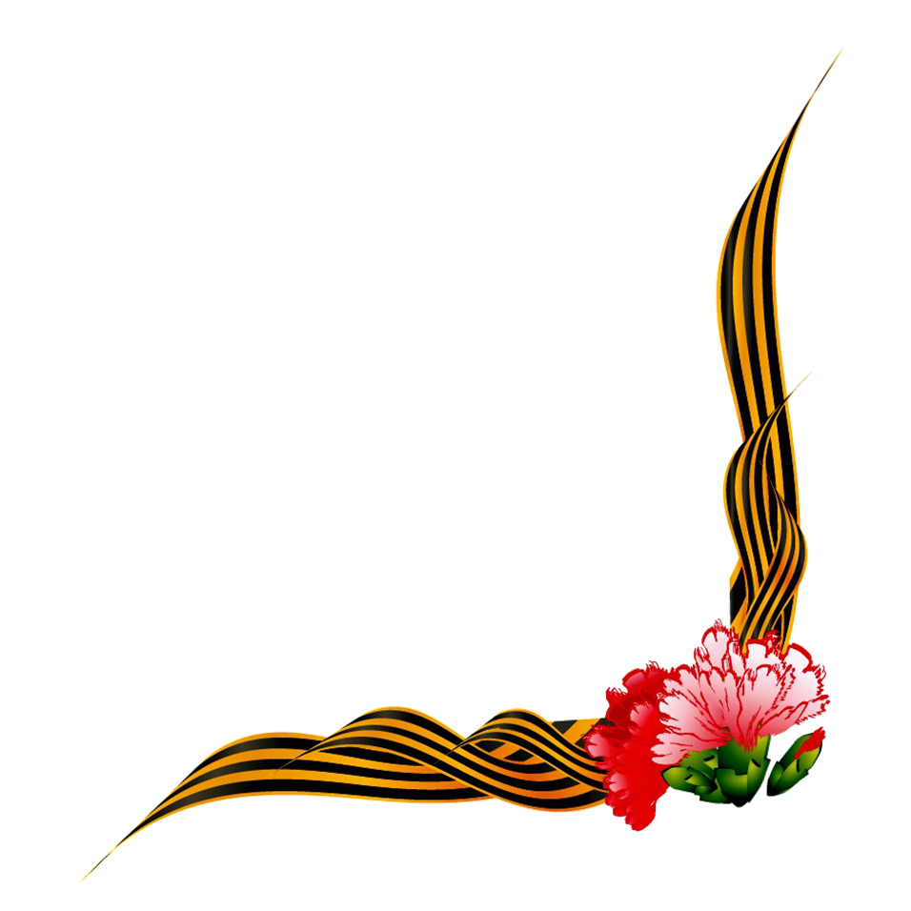
Викторина ко Дню Великой Победы!

«Все в мире покроется пылью забвенья,
Лишь двое не знают ни смерти, ни тленья:
Лишь дело героя да речь мудреца
Проходят столетья, не зная конца»
Фирдоуси

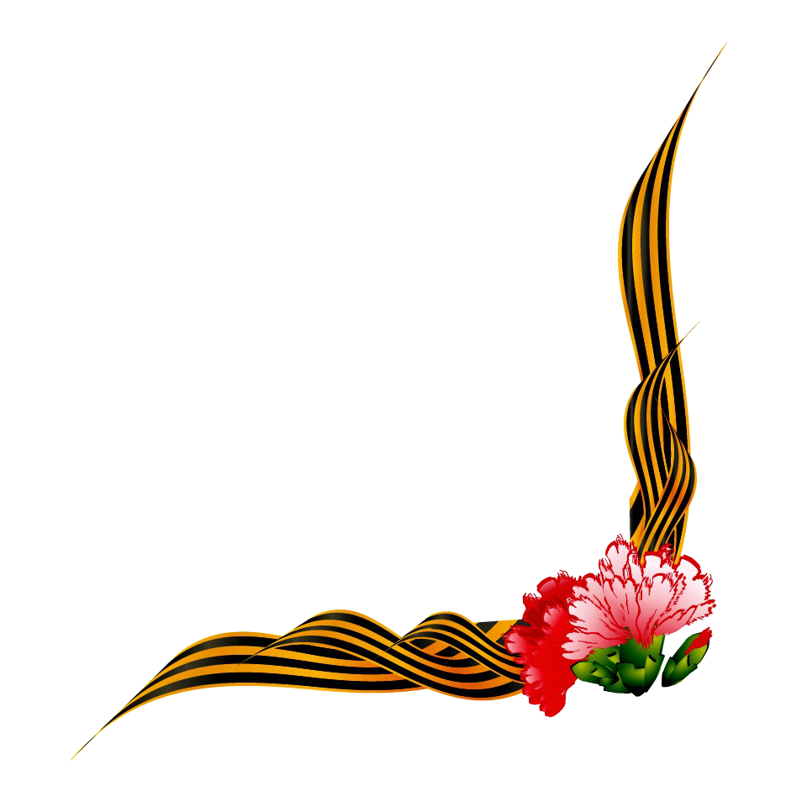
Предназначение: викторина предназначена для целей применения в практической деятельности учителями-предметниками, для углубления знаний родной истории учащихся, разнообразия учебного процесса и формирования патриотизма среди учащихся, родителей и гостей мероприятия.
Цель: углубление исторических знаний, формирование гражданской позиции
Задачи:
- способствовать развитию творческого мышления при решении логических задач;
- воспитывать у школьников качества, основанные на патриотизме и любви к Родине;
Оборудование: компьютерный класс, дидактический материал, ПК с аудио оснащением.
Игра: в игре принимают участие учащиеся, педагоги, родители. Викторина выполняется индивидуально на подготовленных бланках. После подведения итогов конкурсным жюри, проходит общее обсуждение каждого вопроса (форма дебаты).
Автор: учитель истории и обществознания Киреева Валентина Ромасовна, МБОУ «Пронькинская ООШ».
Викторина
1. Сколько дней длилась великая отечественная война 1941-1945?
Ответ: (1418 дней)
2. Сколько жителей осталось в СССР после войны в СССР?
Ответ: (127 миллионов жителей)
3. Сколько дней длилась Блокада Ленинграда (ныне Санкт-Петербург)?
Ответ: (872 дня с 8.09.1941 по 27.01.1944 года)
4. Кто из главнокомандующих Великой Отечественной войны был
четырежды Героем Советского Союза?
Ответ: ( Г. К. Жуков)
5.По льду какого озера проходила «Дорога жизни», проложенная для
снабжения блокадного Ленинграда?
Ответ: Ладожское.
6. Какое название получило советское реактивное орудие залпового
огня времён Великой Отечественной войны?
Ответ: («Катюша»).
7. Какой из отечественных танков стал настоящей «легендой» Второй
Мировой войны?
Ответ: (Танк «Т-34»).
8. Перечислите Города Герои
Ответ: (Москва, Ленинград (ныне Санкт-Петербург), Новороссийск, Тула, Смоленск, Мурманск, Волгоград (бывший Сталинград), Одесса, Керчь, Севастополь, Киев, Минск, Брестская крепость-герой)
9. В годы Великой Отечественной войны 28 бойцов И.В. Панфилова отразили несколько танковых атак фашистов. Почти все погибли, но врага не пропустили. Какой город защищали герои - панфиловцы?
Ответ: Москву
10. Какое важное событие произошло 2 мая 1945г.?
Ответ: Советская Армия заняла город Берлин.
11. Какой крупной битвой закончилась Великая Отечественная война? Ответ:(Битвой за Берлин).
12. За что вручали самую известную медаль ВОВ?
Ответ: (За отвагу)
13. Назовите самое крупное танковое сражение в истории, имевшее место во время Великой Отечественной Войны
Ответ: Курская битва
14. В каком городе прошел международный суд над бывшими руководителями гитлеровской Германии?
Ответ: Нюренберг
15. Его Германия разработала еще в 1940 году. При его осуществлении война должна была закончиться в течении 2 – 3 месяцев. О чем идет речь?
Ответ: 9 / план «Барбаросса»/
Жюри подводит итоги.
Дебаты

Когда гремит над городом салют,
Погибшие за Родину встают.
Мы их не видим, мы не слышим их,
Но павшие всегда среди живых…..

